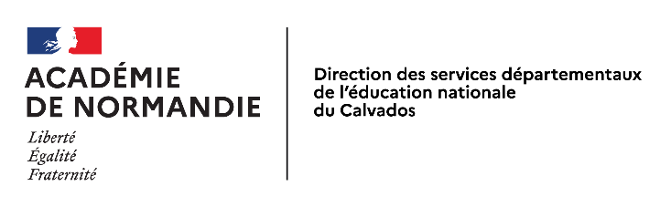

Autorisation parentale d’enregistrement, de captation et d’utilisation de l’image et de la voix de mineurs

de l’image/la voix d’une personne mineure

La présente demande est destinée à recueillir le consentement et les autorisations nécessaires dans le cadre de l’enregistrement, la captation, l’exploitation et l’utilisation de l’image des élèves (photographie, voix) quel que soit le procédé envisagé.

Vu le Code Civil (article 9), la Déclaration universelle des droits de l'homme (article 12), la Convention européenne des droits de l'homme (article 8) et la Charte des droits fondamentaux de l'Union européenne (article 7)

Vu le règlement général européen N°2016/679 du 27 avril 2016 relatif à la protection des personnes physiques à l’égard du traitement des données à caractère personnel et à la libre circulation des données (RGPD) et à la loi n°78-17 du 06 janvier 1978 modifiée le 29 juin 2018 relative à l’informatique, aux fichiers et aux libertés
[à compléter par l’école ou l’établissement scolaire en début d’année scolaire]
École ou établissement scolaire : _________________________________________________________________
Tél. : _________________________ Code postal / Commune : ___________________________________
Année scolaire : ________________ Classe de : _________________________________________

- Projet
Gestion administrative, activités pédagogiques,
Merci de détailler autant que possible les différentes finalités envisagées et de les compléter si besoin :

Dans le cadre ………………………………………………………………………………………, votre enfant va participer au projet ………………………………….se déroulant du…. au … prévoyant l’utilisation de son image et/ou de sa voix sur le support (DVD, en ligne (précisez le site), USB …) …………………………………………………………………. pour une durée de………….. .

Je vous remercie de remplir l’autorisation ci-dessous.

L’équipe enseignante
- Autorisation parentale
Je (Nous) soussigné(e)(s) : [Nom – Prénom]  Demeurant : [adresse] | Je (Nous) soussigné(e)(s) : [Nom – Prénom]  Demeurant : [adresse]

Agissant en qualité de représentant(s) légal(aux) de : [Nom – Prénom de l’élève]
Je reconnais être entièrement investi de mes droits civils à son égard. Je reconnais expressément que le mineur que je représente n’est lié par aucun contrat exclusif pour l’utilisation de son image et/ou de sa voix, voire de son nom et
autorise(ons) la captation de l’image / de la voix de l’enfant et l’utilisation qui en sera faite par son école / établissement scolaire.
n’autorise(ons) pas la captation de l’image / de la voix de l’enfant.

Fait à …………………………………………..
Le ……………………………………………. Signature (s) :

- Pour exercer vos droits
En vertu du Règlement général sur la protection des données (RGPD), entré en application le 25 mai 2018, le sujet ou son/ses représentant(s) légal/légaux dispose(ent) d’un libre accès aux photos et aux enregistrements concernant la personne mineure et a le droit de demander à tout moment le retrait de celles-ci.

